Forte terremoto in Grecia avvertito in Calabria e Puglia, scuole chiuse

Un terremoto di 6,1 gradi Richter ha colpito l’isola di Lefkada nello Ionio. Almeno due le vittime e 4 i feriti. Paura in Calabria: scuole chiuse in 5 Comuni della Locride

di Redazione Online
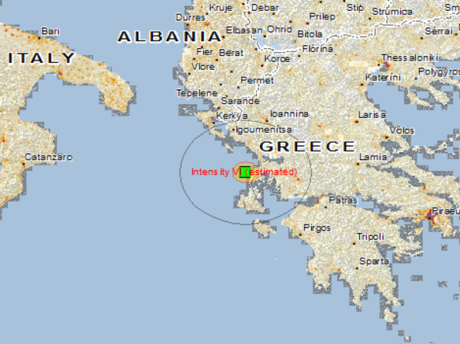

È di almeno due morti e quattro feriti, tra i quali due bambini, il primo bilancio del forte terremoto di intensità pari a 6,1 gradi della scala Richter che ha colpito alle 8,10 (ora italiana) la Grecia orientale. L’epicentro è stato individuato a 18 km a ovest dell’isola di Lefkada a soli 5 km di profondità. Le vittime sono due donne: la prima di 60 anni è stata sepolta da un masso che si è staccato da un monte sopra la sua casa nel villaggio di Ponti, pressoVassiliki, come riportano le fonti di informazioni greche che parlano anche di danneggiamento alla rete stradale dell’isola. La seconda, sepolta dal crollo di una stalla, è deceduta nel villaggio di Athani, presso Porto Katsiki, che ha sofferto i danni maggiori con crolli di case, chiese e altri edifici. L’ospedale di Lefkada è stato evacuato e nel villaggio di Karya decine di abitazioni sono state danneggiate.
- 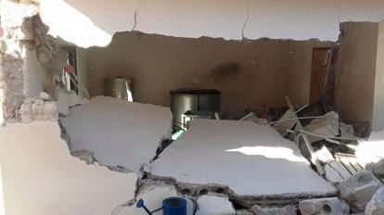
- 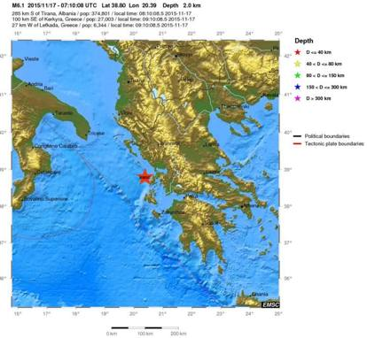
- 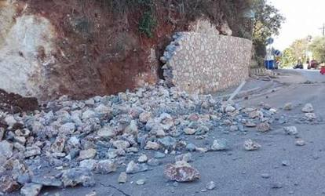
- 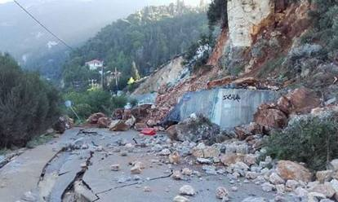
- 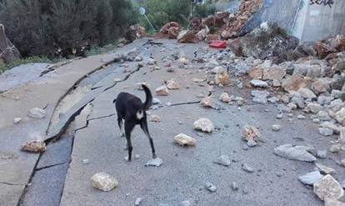

Scosse di assestamento
Secondo il professor Costas Papazachos dell’Istituto di geodinamica di Atene, si tratta di una scossa tipica del sistema di faglie dell’isola di Lefkada e sono attese numerose scosse di assestamento.

Scuole chiuse in Calabria
Il terremoto ha fatto tremare le abitazioni anche in Calabria, creando momenti di panico tra i residenti delle zone dove è stato avvertito nettamente, in particolare nella zona della Locride. Alcuni dirigenti scolastici hanno deciso di interrompere le lezioni e di far tornare gli studenti a casa. La decisione di chiudere le scuole ha riguardato alcuni istituti superiori nei Comuni di Monasterace, Locri, Caulonia, Roccella e Marina di Gioiosa.

Puglia
Le scosse sono state avvertite anche in Puglia nelle province di Taranto, Brindisi e Lecce, soprattutto ai piani alti dei palazzi, ma non si registra alcun danno. Sono state numerose le telefonate ricevute dai vigili del fuoco del comando provinciale di Brindisi. Le segnalazioni più numerose sono arrivate al centralino del comando provinciale dei pompieri dalle zone di Nardò, Poggiardo, Santa Maria di Leuca e Lecce. Nel capoluogo salentino la scossa è stata avvertita soprattutto ai piani alti dei palazzi.

